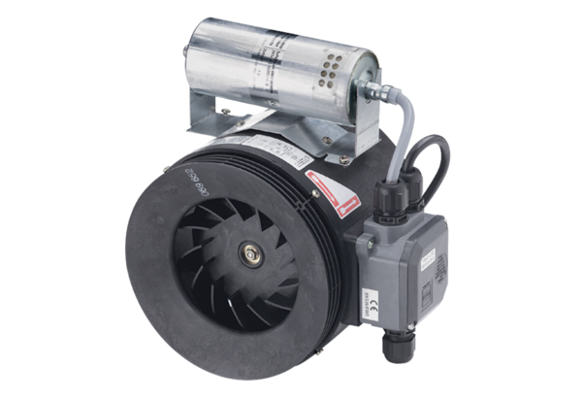Poloradiální potrubní ventilátor ERM 18 Ex t/60 HzObsah dodávky: 1 kusSortiment: C
Typové číslo: 0080.0376Výrobce: MAICO

